|  |  |
| --- | --- |
| **Subject** | **Sistem informasi poliklinik** |
| **Type** | **Document System** |
| **Creator** |  |

1. **Fungsi/Tujuan**

* **Melakukan komputerisasi administrasi poliklinik BMKG**
* **Melakukan komputerisasi arsip data pasien**

1. **Fitur yang di inginkan**

* **Fitur registrasi pasien**
* **Pencatatan rekam medis**
* **Jadwal dokter**
* **Berita (news)**
* **Dashboard pasien**
* **Dasboard dokter**
* **Dashboard stok obat**
* **Inventory obat**
* **Inventarisasi alat kesehatan**
* **Laporan kunjungan pasien**
* **Laporan stok obat**
* **Laporan rekam medis pasien**
* **Otorisasi terbatas sesuai kewenangan**
* **Booking**

1. **Mapping table**

Data sdm yang akan di ETL kan dan digunakan pada aplikasi

1. Table mcpegawai

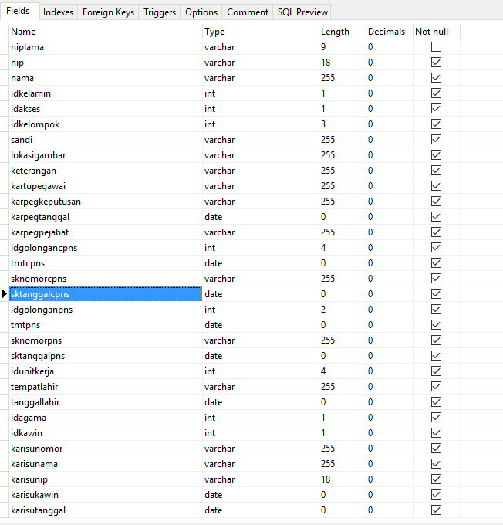

Field yang di ambil : nip, nama, idkelamin, lokasigambar, tannggallahir, idkawin,

1. Table mcpasangan

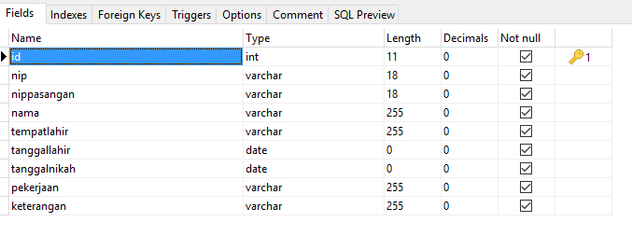

Field yg diambil : nip, nama, tempatlahir, tanggallahir, keterangan

1. Table mcanak

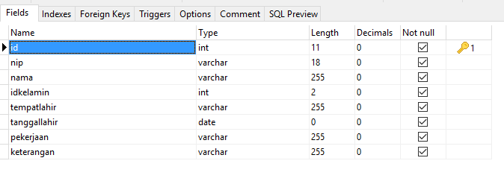

Field yg diambil:

Nip, nama, idkelamin, tempatlahir, tanggallahir, keterangan

1. Refkelamin

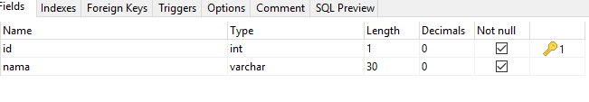

1. Refkawin

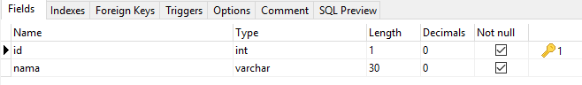

1. **Arsitektur**

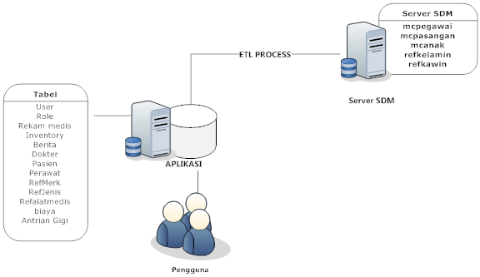

1. **FLOW**

